## Управление пользователями

Пункт главного меню «Управление пользователями» предназначен для работы с ролями и привилегиями (правами) кабинета плательщика в рамках субъекта хозяйствования согласно УНПФ, а также для активации/блокировки пользователей. **Данный пункт меню доступен администратору плательщика или другому пользователю с соответствующими привилегиями**.

***Внимание!*** *Если в личном кабинете плательщика зарегистрировано более 1 (одного) пользователя, то их полномочия должны быть строго разграничены и регулироваться локальным правовым актом организации.*

## Роли

В пункте меню «Роли» представлен список ролей личного кабинета плательщика в рамках УНПФ. По умолчанию в личном кабинете есть три роли:

* администратор плательщика – роль назначается системой всем пользователям при первом входе в кабинет плательщика от организации в рамках УНПФ организации, а также может быть назначена вручную администратором любому пользователю в любой момент времени в рамках УНПФ;
* абонент-плательщик – роль назначается администратором пользователям в рамках УНПФ организации;
* «**Пособия по временной нетрудоспособности и беременности и родам» - роль назначается администратором пользователям в рамках УНПФ организации.**

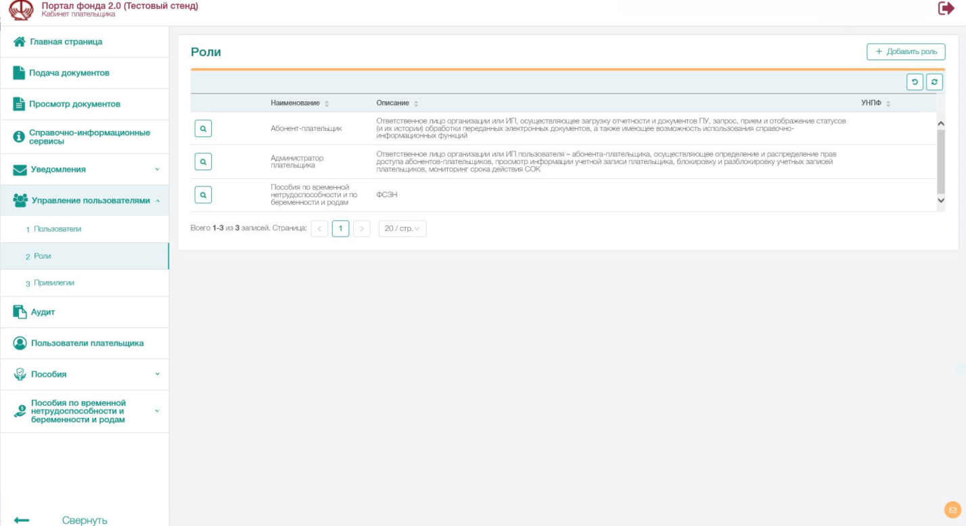

Рисунок 1. Список ролей

## Пользователи

В пункте меню «Пользователи» представлен список всех пользователей организации в рамках УНПФ.

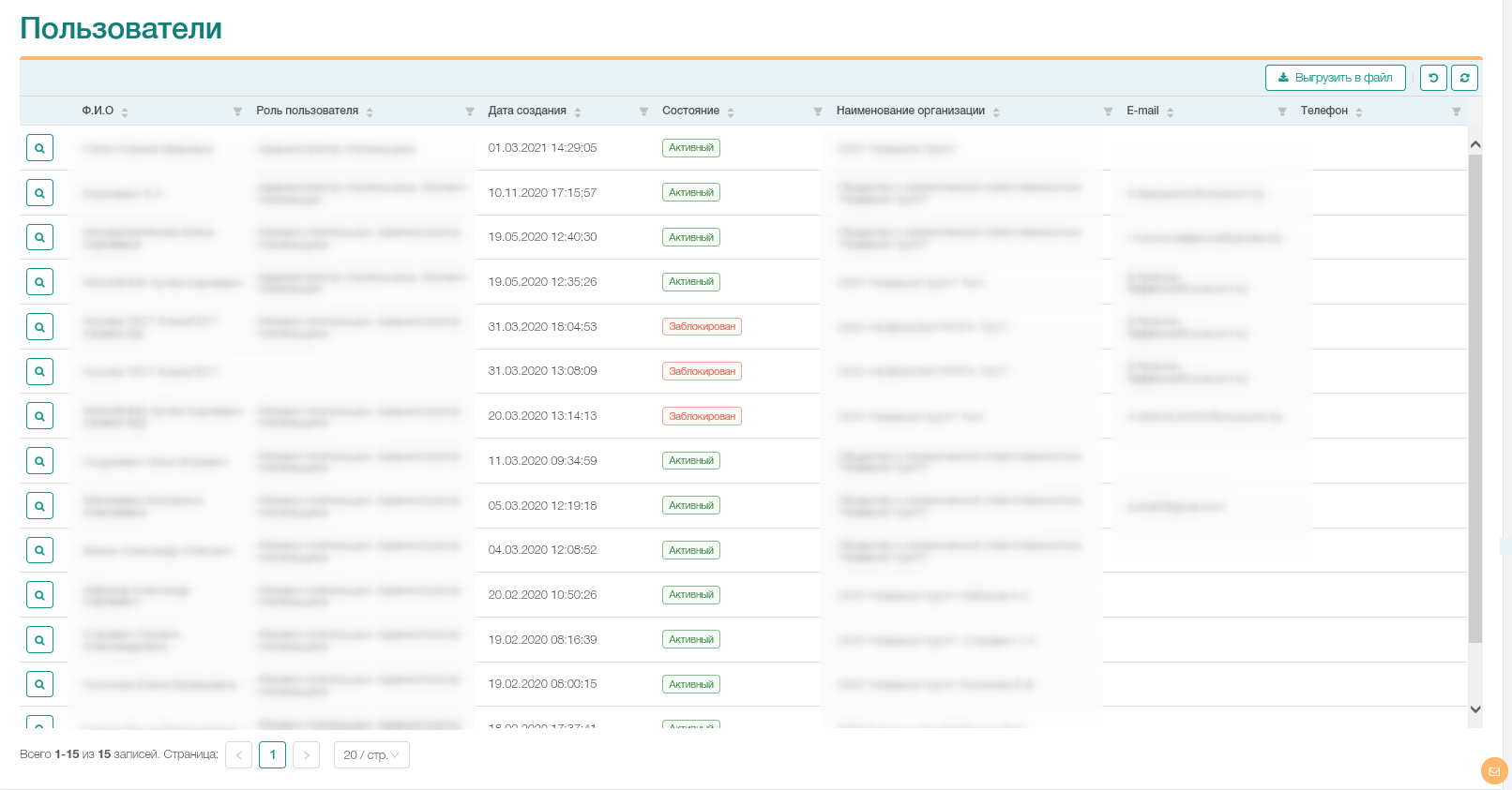

Рисунок 2. Список пользователей

## Добавление роли Пособия по временной нетрудоспособности и беременности и родам

Для добавления роли пользователю необходимо перейти в пункт меню «Управление пользователями» - выбрать пользователя и нажать кнопку «Просмотр» – .

На экране отобразится личная карточка пользователя с информацией о его учетной записи, а также о роли и доступных привилегиях (Рисунок 3).

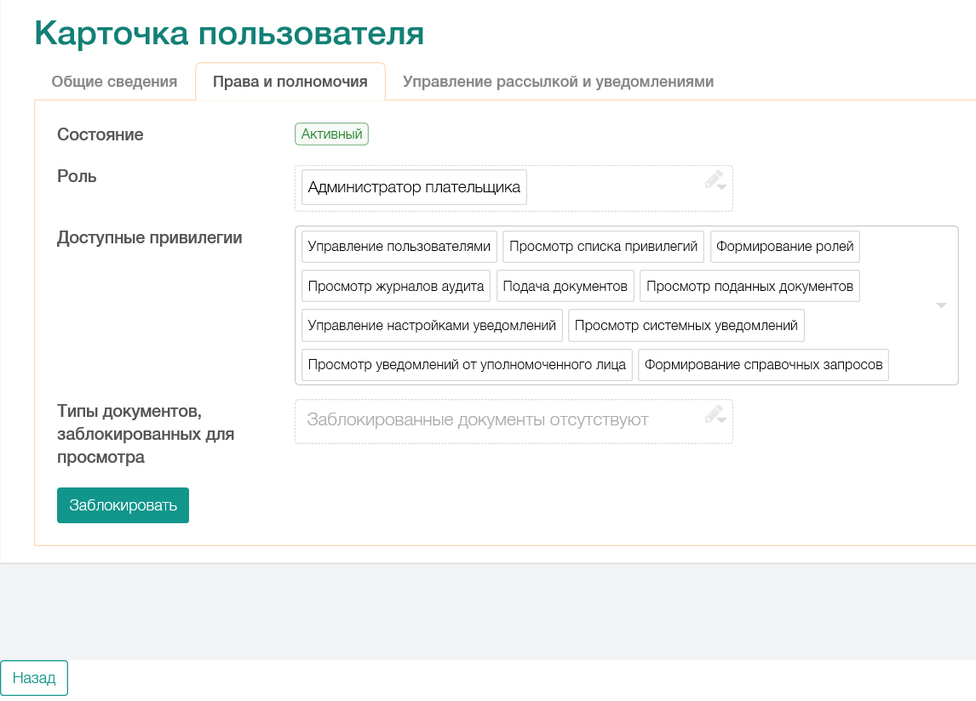

Рисунок 3. Права и полномочия в карточке пользователя

На вкладке «Права и полномочия» - «Роль» нажав на кнопку  появиться выпадающий список, из которого необходимо выбрать соответствующую роль и нажать 